Весна пришла, праздник Пасхи принесла

*Сценарий фольклорного праздника для детей дошкольного возраста.*

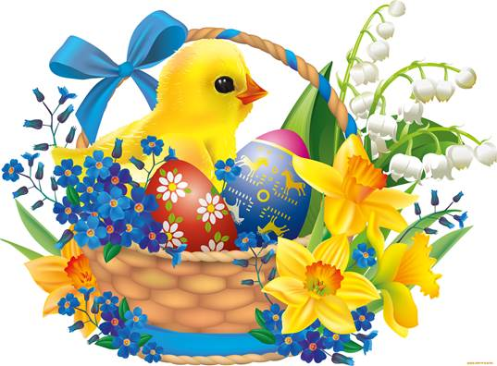

*Под музыку дети входят в зал выстраиваются полукругом.*

Ведущий: Зажурчал ручей в овражке,

Прилетели с юга пташки,

Греет солнышко с утра –

Значит, к нам пришла… весна!

СТИХИ

Весенний праздник ясным днём

Пришёл к нам в детский сад.

Мы песню о весне поём

И каждый очень рад

Песня «А весной, снег повсюду тает»

*(дети садятся на стульчики)*

*Под музыку входит Весна с корзинкой в руках.*

Весна: Вы обо мне? А вот и я!

Здравствуйте, мои друзья!

Я - Весна-красна, бужу землю ото сна,

Очень рада встрече я.

В гости к вам пришла

Праздник Пасхи принесла.

Ведущий: Спасибо, Весна, что пришла к нам в гости и принесла такой замечательный праздник!

Весна:Весной много чудесных праздников. Среди всех христианских праздников Пасха – самый радостный, самый светлый, самый лучший и большой! Долгожданный и желанный, самый добрый и родной!

Ведущий: Пасха – это святые дни доброты и утешения. Люди прощают друг другу обиды. В эти дни люди делают добро для птиц и животных. Люди приветствуют друг друга вот такими словами: «Христос воскрес!» И люди отвечают: «Воистину воскрес!» И всех людей к себе приглашает храм своими колокольными перезвонами (*аудио запись колокольного перезвона).*

Повсюду колокольный звон гудит,

Из всех церквей народ валит!

Заря глядит уже с небес.

- Христос Воскрес!

- Христос Воскрес!

Весна:Ребята, скажите, а кто знает, с каким растением ходят в храм, а потом приносят его домой? *(показывает веточку вербы)* Правильно, с вербой. Ведущий: Верба эта символ весны, радости, символ победы добра над злом. Вербу освещают в церкви святой водой и приносят домой, ставят возле икон или вообще украшаю иконы, веточками вербы. В народе считают, что освященная верба обладает целебными свойствами, оберегает от всего плохого.

Весна: Веточкой вербы прикасаются к людям, желая им здоровья, а детей даже немного ими стегают, а это не в наказание, а, чтобы вы детки росли крепкими, умненькими и здоровенькими. *(прикасается к детишкам вербой)*

Ведущий:С Вербой в Пасху всех встречаем,

В гости дружно приглашаем!

Заходите поскорей,

Потанцуйте веселей!

*«Танец с Вербами»*

Весна**:** Ребята, а кто мне скажет, какие угощения бывают обязательно на Пасхальном столе? Правильно яйца, украшенные разным орнаментом, цветом и, конечно же, Кулич.

Ведущий: Встретим Пасху хорошо,

Весело и светло:

Сыром, маслом и яйцом,

Да румяным куличом,

Хорошим угощеньем,

Песней, пляской да весельем!

Весна: На Пасху на Руси всегда устраивали веселые детские игры с крашеными яйцами, давайте, и мы с вами поиграем!

 Выходите смелее ребята, да в кружок вставайте. А вы знаете что круг, это символ солнышка, по кругу мы будем предавать яичко наше Пасхальное, на ком музыка остановится, тот должен будет повернуться к соседу своему, с которым рядом стоит передать ему яичко и сказать ему доброе слово. Например, ты очень хороший друг и т. Д.

*Игра «доброе слово»*

Ведущая: Вот как здорово мы с вами поиграли. Ой, ребята, а что это за шум слышится? (аудио запись шум ручейка) Правильно это ручеек бежит. А давайте мы про ручеек песенку споем.

Песня «кап, кап, кап вода»

Весна: Спасибо вам ребятки, за такую красивую песенку. А я вас опят приглашаю в игру поиграть. Хотите?

Пасхальная игра «Катание яиц»

*Ребята по очереди скатывают яйца с горки (горкой служит мягкий модуль) и чьи яички сталкиваются, те дети дарят друг другу улыбку и обнимаются. А чтобы****игра была более яркой****, на игровое поле раскладываются небольшие игрушки и предметы.*

Весна. Молодцы, ребята, хорошо играли,

Песни пели, танцевали.

А теперь пришла пора прощаться.

Но не будем огорчаться.

На прощанье хочу порадовать вас чудом:

Стань моя корзинка до краёв полна.

Стань, яичко пасхальное вкусным и сладким.

Стань, яичко пасхальное, шоколадным!

Угощение

*Раздаёт детям со словами: «Христос Воскрес!». Дети отвечают: «Воистину Воскрес!», прощается с детьми и уходит из зала.*

Ведущий: Вот и подошёл к концу наш праздник, но пасхальная радость пусть длится весь год!

*Под музыку дети выходят из зала.*